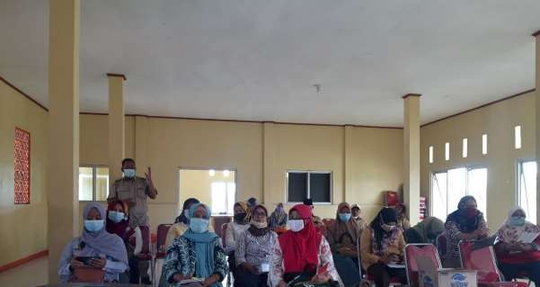

INOVASI GELI SI DIAN PUSKESMAS SULIWER

Puskesmas adalah Pusat Kesehatan Masyarakat yang memberikan layanan atau fasilitas kesehatan pada masyarakat. Dalam hal ini, Puskesmas berperan sebagai layanan kesehatan yang memberikan upaya promotif dan preventif untuk mewujudkan masyarakat yang sehat dan sejahtera.
Dalam menjalankan fungsinya Puskesmas bekerjasama dengan masyarakat dan lintas sektor terkait. Terutama dalam kegiatan UKM, Puskesmas menjalankan sistem pemberdayaan, kemitraan dan advokasi. Salah satunya dalam intervensi Penyakit Tidak Menular (PTM) Diabetes Melitus (DM) dan Hipertensi di wilayah Puskesmas Suliwer.
Jumlah kasus penderita diabetes mellitus dan hipertensi berdasarkan data kunjungan terus meningkat setiap tahunnya di wilayah Puskesmas Suliwer. Sebagai tindak lanjut dari permasalahan tersebut Puskesmas Suliwer melaksanakan pra SMD (survey mawas diri) yang menghasilkan prioritas masalah yaitu tingginya kasus hipertensi dan diabetes melitus yang tidak terkendali di wilayah binaan Puskesmas Suliwer. Tahap selanjutnya Puskesmas Suliwer melaksanakan SMD dalam bentuk survey / kuesioner kualitatif untuk mengidentifikasi penyebab masalah tingginya kasus Hipertensi dan Diabetes Mellitus. Hasil SMD kemudian disampaikan dalam forum MMD (musyawarah Masyarakat Desa). Selanjutnya, diperolah masukan bahwa Puskesmas Suliwer perlu membuat inovasi untuk mengatasi permasalahan tersebut. Untuk itu dibentuklah inovasi dengan nama “GELI SI DIAN" (Gerakan Peduli Hipertensi dan Diabetes Melitus Terkendali) yang merupakan upaya preventif, promotif dan kuratif dalam pencegahan dan penanganan penderita kasus hipertensi dan DM agar dapat terkontrol dan tidak menyebabkan risiko komplikasi pada penyakit lainnya.
Langkah yang dilakukan adalah dengan membentuk satu kelompok binaan yang terdiri dari petugas puskesmas pengelola inovasi, petugas promkes, kader kesehatan dan penderita hipertensi dan DM serta keluarganya. Selanjutnya dilakukan sosialisasi dan tanya jawab/ diskusi terkait risiko dan penanggulangan penyakit hipertensi dan DM. Saat yang sama dilakukan pemeriksaan gula darah dan tensi terhadap penderita hipertensi dan DM. Kegiatan ditutup dengan pembagian survei inovasi kepada anggota kelompok dan selanjutnya di evaluasi.
Dengan adanya inovasi GELI SI DIAN diharapkan dapat menurunkan prevalensi PTM khususnya penyakit hipertensi dan DM yang banyak diderita lansia dan menyebbakan kematian.

